Международный марафон по русскому языку «Веселая грамматика»
(для учащихся 3 класса)
Ответы
Ответ должен быть представлен строго в виде ОДНОГО СЛОВА или ЧИСЛА (согласно условию задания) без кавычек, точек, орфографических ошибок. Букву «ё» в слове можно писать как «ё» или как «е». Неверно записанные ответы не учитываются.
№ | Вопрос |  | Ответ
1 | Из предложенных вариантов выберите слово, в котором есть только мягкие согласные. Запишите это слово в ответе.  Жилет, веселье, мотор, шерсть, чашка, жизнь |  | Веселье
2 | Из предложенных вариантов выберите лишнее слово. Запишите это слово в ответе.  Гора, горняк, горка, гористый, горе, предгорье, пригорок, горный. |  | Горе
3 | Из предложенных вариантов выберите нужное слово.  У Маши нет фигурных (ножницев, ножницов, ножниц).  Запишите выбранное слово в ответе. |  | Ножниц
4 | Из предложенных вариантов выберите слово, в котором НЕверно поставлено ударение. Запишите в ответе это слово.  жалюзИ, позвонИте, тортЫ, киломЕтр. |  | Торты
5 | Решите анаграммы. В ответе запишите лишнее слово.  ШПАУК, САИВЛ, РЕОХ, ШРАУГ. |  | Пушка
6 | Подберите слово, которое служило бы окончанием первого слова и началом второго. Запишите это найденное слово в ответе.  ПЕ (. . .) ОЛ |  | Сок
7 | Сосчитайте, сколько слов начинается с согласного звука? Запишите полученное число в ответе.  Родина, Елена, лось, ясень, стул, Арина, море. |  | 6
8 | Вспомните известный фразеологизм. В ответе введите пропущенное слово.  Дуется как … на крупу. |  | Мышь
9 | Части пословиц и поговорок перепутались. Найдите правильно составленное выражение, и запишите его номер в ответе.  1. Без труда ищи, а нашёл – береги.  2. Век живи – а горы копает.  3. На ловца и борозды не портит.  4. Нет друга – не вытащишь рыбку из пруда.  5. Муравей невелик, зверь бежит.  6. Близок локоток – да не укусишь.  7. Старый конь век учись. |  | 6
10 | К предложенным словам найдите проверочное слово. Запишите это слово в ответе.  р…сянка, р…са, р…систый, р…синочка |  | Росы
11 | Разгадайте шараду.  Корнем – с дорогой роднится,  В сборе приставка таится.  Суффикс как в слове дневник  Целым же в космос проник.  Запишите в ответе найденное слово. |  | Спутник
12 | О чем идет речь в устойчивом выражении? Запишите это слово в ответе.  Его проглатывают, упорно не желая о чем-либо говорить. |  | Язык
13 | В предложении «БумагА ИСТлела» спряталось слово АИСТ.  А в этом предложении найдите «спрятавшееся» название времени года. Запишите найденное слово в ответе.  Во дворе все разговаривали только о Сенькином поступке. |  | Осень
14 | Из предложенных слов выберите лишнее слово. Запишите это слово в ответе.  конный, конница, конник, подоконник, конюшня |  | Подоконник
15 | Расшифруйте слово, используя ключ к разгадке. Запишите это слово в ответе.  1 – 6, 2 – 3, 2 – 9, 1 – 3, 1 – 9, 2 – 5. | 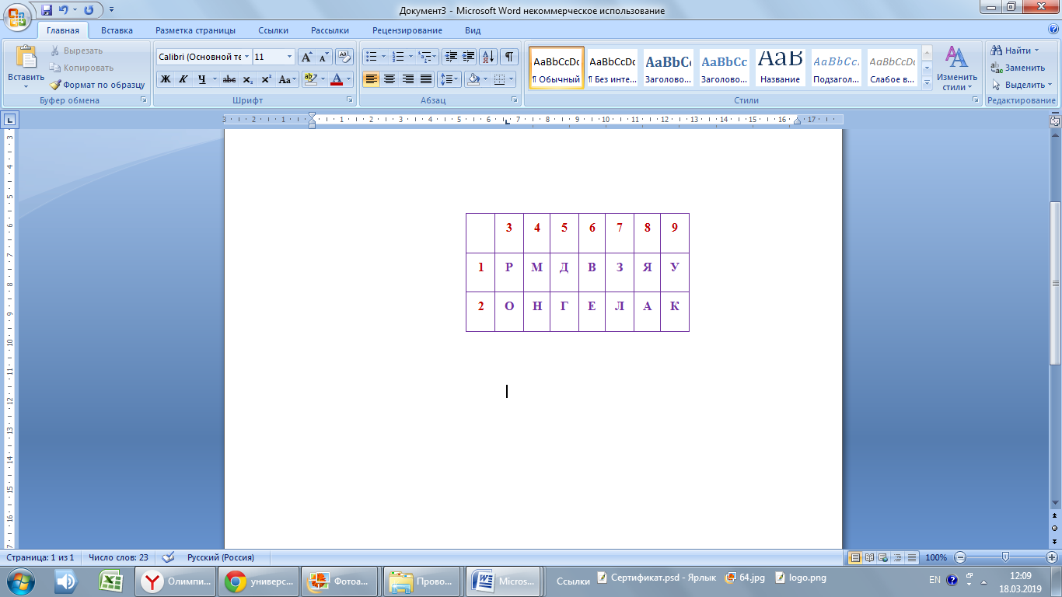 | Вокруг
16 | Определите, какие имена начинаются с одного и того же звука? В ответе запишите только номер выбранного варианта ответа.  - Максим и Миша  - Юля и Яна  - Оля и Оксана |  | 2
17 | Узнайте литературного героя и запишите его имя в ответе.  Уплетая калачи,  Ехал парень на печи.  Прокатился по деревне  И женился на царевне. |  | Емеля
18 | Запишите в ответе номер словосочетания, в котором первое слово употреблено в прямом значении.  1) тяжёлый характер  2) тяжёлый день  3) тяжёлые мысли  4) тяжёлый груз |  | 4
19 | Поставьте данное имя существительное во множественное число. В ответе запишите полученное слово.  Сторож - … |  | Сторожа
20 | Из предложенных слов выберите слово, в котором на месте пропуска пишется мягкий знак.  печ..ка, меч..та, мал..чик, веч..ный  В ответе запишите только одно это слово |  | Мальчик

